**Kako merimo in lastnosti plazmaleme**

Šola: **Gimnazija Celje – Center**

**1. UVOD**

Celična membrana je živi del celice. Je meja med neživim delom celice, to je celična stena in živim delom celice, ki je celotna notranjost vključno z membrano.

Celično membrano gradi fosfolipidni dvosloj, beljakovinski kanali ali beljakovinski prenašalci na katere se vežejo ogljikovi hidrati ter holesterol, ki omogoča kompaktnost membrane. Zgradbo membrane ponazarjamo z modelom tekočega mozaika , ker membrana ni nikoli čisto pri miru, nenehno gibanje teh molekul.

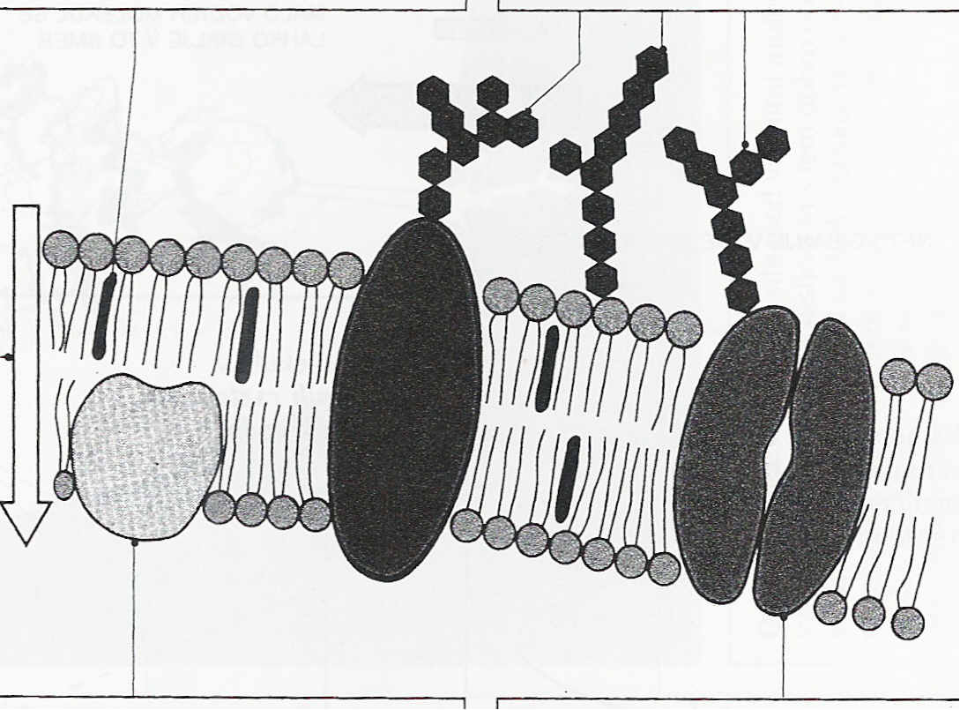

Slika 1: Model tekočega mozaika

Funkcije celične membrane so:

* Omejuje celico in jo ločuje od okolja
* Selektivna permeabilnost oz. selektivna prepustnost (čez membrano lažje prehajajo manjše molekule, nenabiti delci in nepolarne molekule)

Celica je gradbeno našla rešitev za prehajanje polarne vode z beljakovinskimi kanali za vodo t.i. aquamurini, skozi katere lahko voda neovirano prehaja.

Poznamo več načinov prehajanja snovi skozi celično membrano, pasivni transport in aktivni transport.

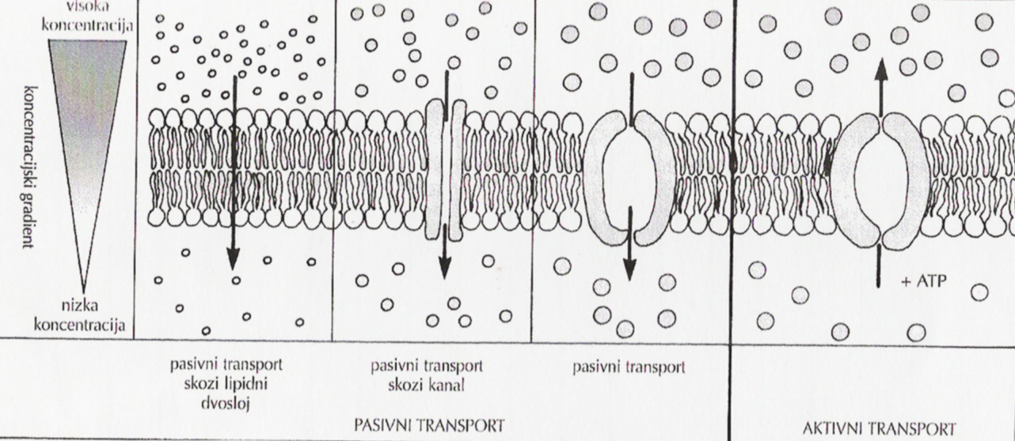

Slika 2: Aktivni in pasivni transport

Pasivni transport je difuzija. Plini in raztopine prehajajo skozi membrano s difuzijo oz. obojestransko difuzijo, topilo se s pomočjo trkov oz. spremembami smeri molekul enakomerno porazdeli. Topilo je voda, topljenec pa je lahko katerakoli snov. Prehajanje se dogaja v smeri koncentracijska gradienta (iz območja, kjer je snovi več, v območja, kjer je snovi manj).

Pospešena difuzija 🡪 pri njej sodelujejo prenašalne beljakovine, zato poteka hitreje.

Osmoza je difuzija vode skozi polprepustno membrano, je prav tako pasivni transport. Poteka v smeri koncentracijskega gradienta. Voda prehaja iz hipotoničnega okolja v hipertonično okolje. Spremeni se razmerje med prosto in vezano vodo.

Okolja:

1. hipertonično okolje ( koncentracija proste vode v okolju manjša kot v celici 🡪 prehajanje vode iz celice v okolje oz. koncentracija snovi v okolju je večja od koncentracije snovi v celici. Posledica je krčenje celice oz. plazmoliza (odstop celične membrane od celične stene))
2. izotonično okolje (koncentracija snovi v okolju je enaka koncentracij snovi v celici🡪 enakomerno prehajanje snovi v obe smeri, ne vpliva na obliko celice)
3. hipotonično okolje (koncentracija proste vode v okolju večja kot v celici 🡪prehajanje vode skozi membrano v celico oz. koncentracija snovi v okolju je manjša od koncentracije snovi v celici. Posledica je nabrekanje celico oz. citoliza (živalska celica poči) in deplazmolize (celična membrana rastlinske celice pritisne na celično steno in povzroči pritisk t.i. turgor))

Turgor je pomemben za obliko rastlin. Če ima rastlina dovolj vode stoji in cveti, če ima

premalo vode, rastlina oveni.

Osmotski tlak je sila, ki zaradi razlik v koncentraciji snovi na eni strani omogoči vodnemu stolpcu, da se na eni strani dvigne.

Aktivni transport omogočajo membranske črpalke in ATP (energija). Snovi prehajajo v smeri naraščajočega koncentracijskega gradienta. Iz okolja, kjer je snovi manj v okolje, kjer je snovi več.

Nekatere molekule so prevelike, da bi prehajale skozi membrano a so nujno potrebne za obstoj celice. Celica to rešuje z endocitozo. Poznamo fagocitozo hrane oz. celično požiranje. Celična membrana se v stiku z zunanjo snovjo uviha, nastane endocitotski mehurček. V celici so primarni lizosomi s prebavnimi encimi, ki se združijo s endocitotskim mehurčkom in nastane sekundarni lizosom oz. prebavna molekula.

Poznamo tudi pinocitozo oz. celično pitje.

Za oba načina prehajanja snovi celica potrebuje energijo v obliki ATP.

Eksocitoza je izločanje odpadnih produktov in živčnih prenašalcev, ki v naslednji celici povzroča, da se informacija prenaša vzdolž telesa. Celica potrebuje ATP.

NAMEN VAJE

Naučili se bomo zbirati kvantitativne podatke in jih razumeti. Učili se bomo meriti s tehtnico, ravnilom in menzuro. Naučili se bomo razumeti natančnosti pri merjenju in napake, do katerih lahko pride pri merjenju. Znali bomo risati, odčitavati in uporabljati diagrame.

Razumeli bomo plazmolizo in deplazmolizo v rastlinskih celicah. Razumeli bomo pojem selektivne permeabilnosti plazmaleme. Razumeli bomo osmozo.

HIPOTEZE

1. krompir se bo v vodi povečal, v 10% raztopini bodo njegove mere ostale enake, v 20% raztopini pa se krompir zmanjšal
2. nežive kvasovke oz. prekuhane kvasovke bojo prepustile barvilo v notranjost celice
3. celica povrhnjice luskolista čebule se bo v 10%raztopini soli skrčila, potekla bo plazmoliza

**2. MATERIAL**

* + **1. vaja: KAKO MERIMO?**

Krompirjevi gomolji

Plutovrti (6-10 mm premera)

Britvice

Ravnila

Tehtnica

Svinčniki za risanje po steklu

Papirnate brisače

Merilni valj

Secirna igla

Tri epruvete

Stojalo za epruvete

Pokrovčki za epruvete

Destilirana voda

10% sladkorna raztopina

* + **2. vaja: KAKO VPLIVAJO RAZLIČNE KONCENTRACIJE VODNIH RAZTOPIN NA CELICE LUSKOLISTA RDEČE ČEBULE?**

20% sladkorna raztopina

luskolist rdeče čebule

10% raztopina kuhinjske soli

kapalka

destilirana voda

objektna stekla

krovna stekelca

mikroskop

filtrirni papir

* + **3. vaja: ALI CELIČNA MEMBRANA URAVNAVA PREHAJANJE SNOVI?**

Suspenzija kvasovk v vodi

Raztopina kongo rdečega barvila v steklenici s kapalko

Kapalka

Dve mali epruveti

Držalo in stojalo za epruvete

Objektna stekla

Krovna stekelca

Mikroskop

Bunsenov gorilnik

**3. METODE DELA oz. POSTOPEK**

* + **1. vaja: KAKO MERIMO?**

S plutovrtom izrežite tri kose iz sredice krompirjevega gomolja. Izrezane kose prirežite natančno na dolžino 30 ali 40 mm. Kose označite s A, B in C. izmerite dolžine, premere in prostornine posameznih kosov do milimetra natančno. Pri merjenju prostornine bodite pozorni na menisk. Kose stehtajte na desetinko ali stotinko grama natančno (odvisno od tehtnice).

Označite epruvete z A, B in C. izrezane kose dajte v ustrezno epruveto z enako oznako. V epruveto A nalijte destilirano vode, v B nalijte 10% in v C 20% sladkorno raztopino do enake višine kot v epruveti A. pokrijte epruvete z zamaškom in jih shranite.

* + **2. vaja: KAKO VPLIVAJO RAZLIČNE KONCENTRACIJE VODNIH RAZTOPIN NA CELICE LUSKOLISTA RDEČE ČEBULE?**

Na objektno steklo kanite kapljico vode. Na notranji strani čebulnega luskolista odluščite plast povrhnjice in jo položite v vodo na objektno steklo. Preparat pokrijte s krovnim stekelcem. Košček filtrirnega papirja položite na rob krovnika, tako da začne vleči vodo izpod stekelca, na nasprotni strani pa dodajte na rob stekelca kapljico 10% raztopine NaCl. Filtrirni papir bo tekočino vsrkal tako da bo slana vode stekla pod krovnim stekelcem in obdala celico, ki jo opazujete. Enako ponovite z novim koščkom filtrirnega papirja, ko odstranite raztopino soli in jo zamenjate z destilirano vodo.

* + **3. vaja: ALI CELIČNA MEMBRANA URAVNAVA PREHAJANJE SNOVI?**

Pripravite mikroskopski preparat suspenzije kvasovk. Opazujte jih pod malo in veliko povečavo. Približno 1ml suspenzije kvasa vlijte v 2 mali epruveti. Eno segrevajte dokler ne bo vsaj 30 sekund vrela in bodo kvasovke umrle. V obe epruveti dajte 5 kapljic kongo rdečega. Pripravite mikroskopski preparat iz ene in druge epruvete ter si ga oglejte pod veliko povečavo.

**4. REZULTATI**

Tabela 1: Podatki za izrezane kose krompirja

|  |  |  |  |  |  |  |  |  |  |
| --- | --- | --- | --- | --- | --- | --- | --- | --- | --- |
|  | Kos A (destilirana  voda) | | | Kos B (10% sladkorna raztopina) | | | Kos C (20% sladkorna raztopina) | | |
|  | prej | potem | razlika | prej | potem | razlika | prej | potem | razlika |
| Dolžina  (mm) | 30 | 31 | +1 | 30 | 29 | -1 | 30 | 29 | -1 |
| Premer  (mm) | 9 | 10 | +1 | 10 | 9 | -1 | 10 | 8 | -2 |
| Volumen  (mm) | 3,2 | 3,5 | +0,3 | 3,1 | 3,0 | -0,1 | 3,2 | 2,5 | -0,7 |
| Teža  (g) | 2,07 | 2,20 | +0,13 | 2,02 | 1,90 | -0,12 | 2,10 | 1,80 | -0,30 |

Slika3: Celica povrhnjice luskolista čebule v vodi (100x)

Slika 4: Celica povrhnjice luskolista čebule v 10% raztopini soli (100x)

Slika 5: Celica povrhnjice luskolista čebule v destilirani vodi (100x)

Slika 6: Celice neprekuhanih kvasovk Slika3: Celica povrhnjice luskolista čebule

v barvilu kongo rdeče (400x) v barvilu kongo rdeče (400x)

Graf 1: Razlike v spremembi teže pri 1. vaji: kako merimo?

**5. RAZPRAVA**

V 1. vaji. KAKO MERIMO sem ugotovila, da kos A, ki je bil v destilirani vodi, pridobil na teži, prav tako se je malce podaljšal. Opazila sem tudi, da je kos A najmanj mehek.

Kos B, ki je bil v 10% sladkorni raztopini se je skrajšal malce in tudi izgubil malce teže. Po mehkobi je bil nekje vmes med kosom A in kosom C.

Kos C, ki je bil v 20% sladkorni raztopini se je skrajšal in izgubil na teži. Bil je tudi najbolj mehak na otip.

Sklep: Krompir se v vodi poveča, to pomeni, da je voda zanj hipotonično okolje, voda prehaja vanj (iz okolja v celice). Hipertonično okolje za krompir je sladkorna raztopina, ker voda prehaja iz celice v okolje in na tak način se mere krompirja zmanjšajo.

V 2. vaji: KAKO VPLIVAJO RAZLIČNE KONCENTRACIJE VODNIH RAZTOPIN NA CELICE LUSKOLISTA RDEČE ČEBULE? sem ugotovila slednje:

Celična membrana celica povrhnjice luskolista čebule v 10% raztopini soli je odstopila od celične stene. Ko smo dodali destilirano vodo, se je povrnila v prvotno stanje, celična membrana se je ponovno prilegala celični steni.

Sklep: V raztopini soli, ki je za celico hipertonično okolje se celična membrana skrči, ker je tako velika razlika v koncentraciji snovi, da celica odda vso vodo, ki jo ima.

V 3. vaji: ALI CELIČNA MEMBRANA URAVNAVA PREHAJANJE SNOVI? sem ugotovila, da se neprekuhane oz. žive celice kvasovk ne obarvajo, medtem ko se prekuhane oz. nežive celice kvasovk obarvajo rdeče.

Sklep: Nežive celice prepustijo barvilo kongo rdeče, zato ker funkcijo selektivne membrane s prekuhavanjem ubijemo,

**6. ZAKLJUČKI**

Krompir se je v vodi povečal, kot sem domnevala, in se v sladkorni raztopini zmanjšal, zaradi razlike koncentracije snovi v celici in okolju.

Prekuhane celice kvasovk prepustijo barvilo, ker so mrtve in membrana ne uravnava več prehajanja.

V 10% raztopini soli v celici povrhnjice luskolista čebule poteče plazmoliza, ko pa ji ponovno dodamo destilirano vodo poteče deplazmoliza in celica se povrne v prvotno stanje.

**7. LITERATURA**

- lastni zapiski (ustni vir Saše Ogrizek, prof.. Datum: 1.9.09 – 21.9.09. Kraj: Celje, Gimnazija Celje – Center)

- BIOLOGIJA, laboratorijsko delo (Smilja Pevec, založba DZS, Ljubljana 2002)

- BIOLOGIJA, navodila za laboratorijsko delo (dr. Jože Drašler idr., založba DZS, Ljubljana 2004)